**Projeto SciaXML**

**1.1**

|  |  |  |  |  |
| --- | --- | --- | --- | --- |
| **Histórico de Alterações** | | | | |
| **Versão** | **Data** | **Descrição** | **Realizado por** |
| **1.0** | **26/07/12** | **Criação do documento** | **Thiago Ferreira – Conninf**  **Rodrigo Couto – Nemetschek** |
| **1.1** | **04/08/2012** | **Refinamento de informações** | **Thiago Ferreira – Conninf** |

**Índice**

1. Objetivo do Projeto 4

2. Partes Envolvidas e Usuários 4

3. Visão da Situação Atual 5

4. Visão Geral do Projeto 5

4.1. Visão Geral Solução Proposta 5

5. Funcionalidades 5

6. Não Faz Parte do Escopo 5

Fontes de Referência 6

# Objetivo do Projeto

Desenvolver aplicação “Java” para automatizar o processo de montagem de estrutura do tipo “KIBLOC”.

# Partes Envolvidas e Usuários

|  |  |  |
| --- | --- | --- |
| **Nome** | **Descrição** | **Responsabilidades** |
| Julio Calsinski | Diretor Nemetschek Brasil. | Validar e aprovar proposta comercial |
| Jamerson wischnesk | Gestor de Projetos Conninf | Validar e aprovar proposta comercial.  Efetuar gestão do projeto. |
| Ivan Ponticelli | Gestor de Projetos Conninf | Validar e aprovar proposta comercial.  Efetuar gestão do projeto. |
| Rodrigo Couto da Costa | Custommer Service Engineer Suport | Apoio no levantamento de requisitos e validação da aplicação. |
| Thiago Ferreira/Conninf | Analista de requisitos Sênior | Efetuar o levantamento de requisitos, detalhamento necessário para desenvolvimento da solução proposta e todo apoio necessário para validação da aplicação. |
| Luis Santos/Conninf | Analista Java Sênior | Efetuar o desenvolvimento da solução proposta. |
| Marcos Rosa/Conninf | Analista Java Sênior | Efetuar o desenvolvimento da solução proposta. |

## Visão da Situação Atual

Atualmente o cliente **ROHR** dispõe de uma aplicação desenvolvida com a tecnologia **LISPCAD,** queapós parametrização cria automaticamente variações da estrutura **KIBLOC** dentro do sistema **AUTOCAD**.

# Visão Geral do Projeto

## Visão Geral Solução Proposta

A solução proposta contempla o desenvolvimento de uma aplicação em tecnologia “Java” denominada “**SciaXML**” com a finalidade de automatizar a montagem de estrutura **KIBLOC** através de um arquivo **XML** de saída que será importado no sistema **Scia Engineer** e interpretará a estrutura montada. Para que isso ocorra, temos como premissa as seguintes etapas:

## XML individual

## Disponibilizar todos os arquivos XML individuais de todas as peças necessárias (Uma peça por XML) para a montagem da estrutura KIBLOC.

Os arquivos **XML** possuem em sua estrutura 4 tabelas de atributos:

* + 1. **Tela**

Tela para parametrização das configurações da estrutura KIBLOC.

* + 1. **Cálculos em X/Y**

Cálculo do posicionamento e seleção do tamanho das peças nas cordenadas X/Y.

* **Fórmula para cálculo do vão de apoio na coordenada X para mais de uma torre/escora/cruzeta:**

***VX=****[comprimento total em x – (comprimento* ***torre*/escora/cruzeta** *1 em x + comprimento* ***torre*/escora/cruzeta** *N em x) – folga x1 – folga x2]/quantidade de* ***torres*/escora/cruzeta** *em x – 1*

* **Fórmula para cálculo do vão de apoio na coordenada Y para mais de uma torre/escora/cruzeta:**

***VY=****[comprimento total em y – (comprimento* ***torre*/escora/cruzeta** *1 em y + comprimento* ***torre*/escora/cruzeta** *N em y) – folga y1 – folga y2]/quantidade de* ***torres*/escora/cruzeta** *em y - 1*

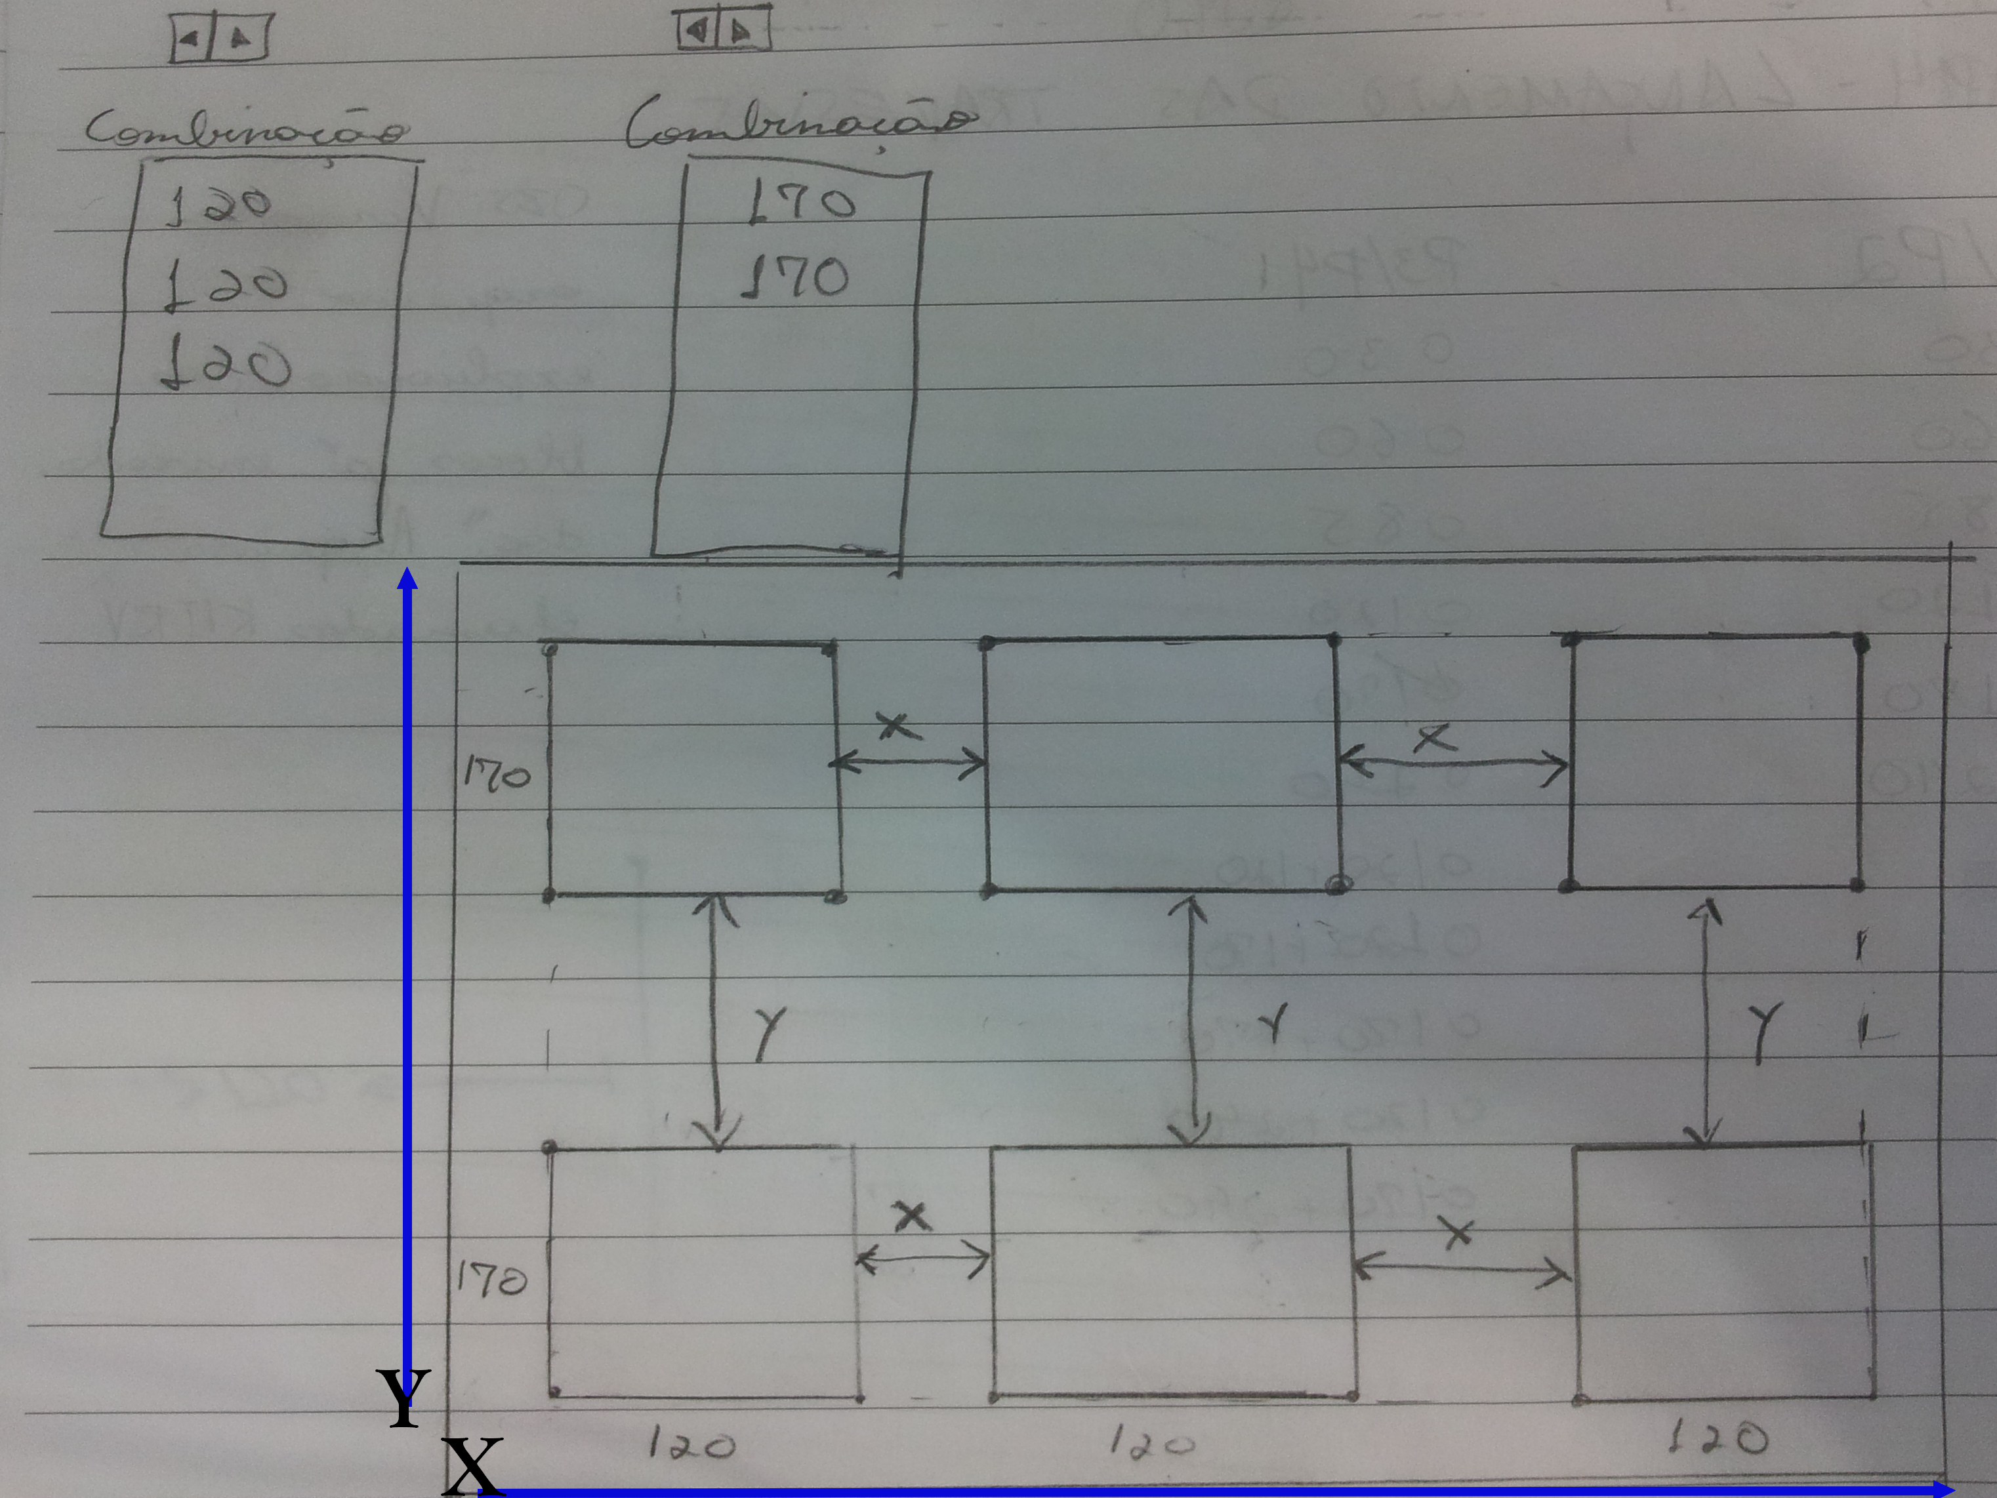

*Exemplo de mais de 1 torre em X e Y.*

* **Fórmula para cálculo do vão de apoio na coordenada X para uma torre/escora/cruzeta:**

***VX=****[comprimento total em x – (comprimento* ***torre*/escora/cruzeta** *1 em x ) – folga x1 – folga x2]/2*

* **Fórmula para cálculo do vão de apoio na coordenada Y para uma torre/escora/cruzeta:**

***VY=****[comprimento total em y – (comprimento* ***torre*/escora/cruzeta** *1 em y) – folga y1 – folga y2]/2*

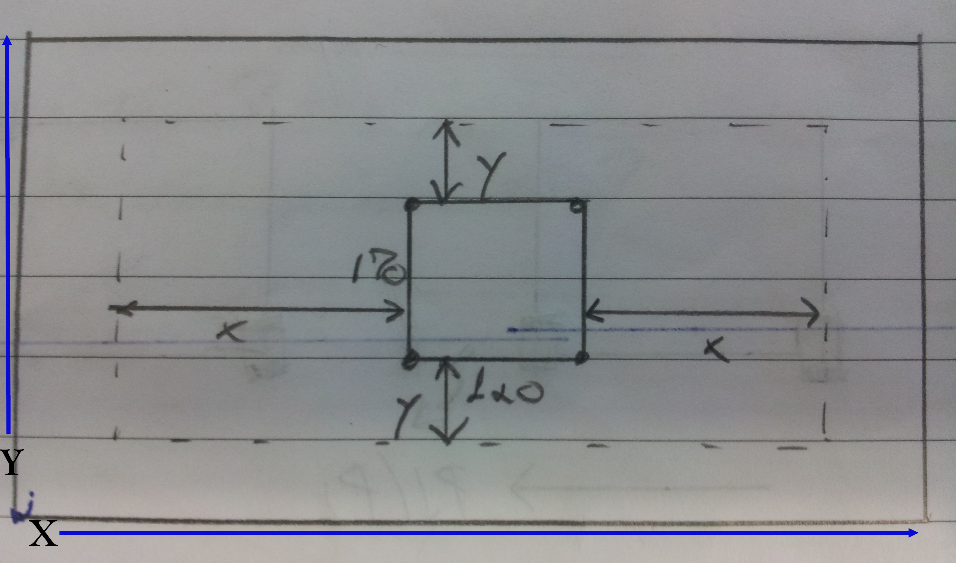

*Exemplo de apenas 1 torre em X e Y.*

* **Utilização de Escoras**

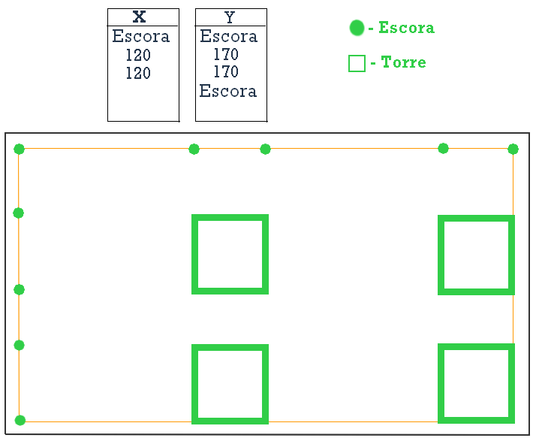

* + 1. **Vigas Principais e Secundárias**

Cálculo do posicionamento e seleção do tamanho das vigas principais e vigas secundárias.

* **Viga principal**

A viga principal sempre será posicinada no mesmo sentido do eixo X, na extremidade da laje. Ex:

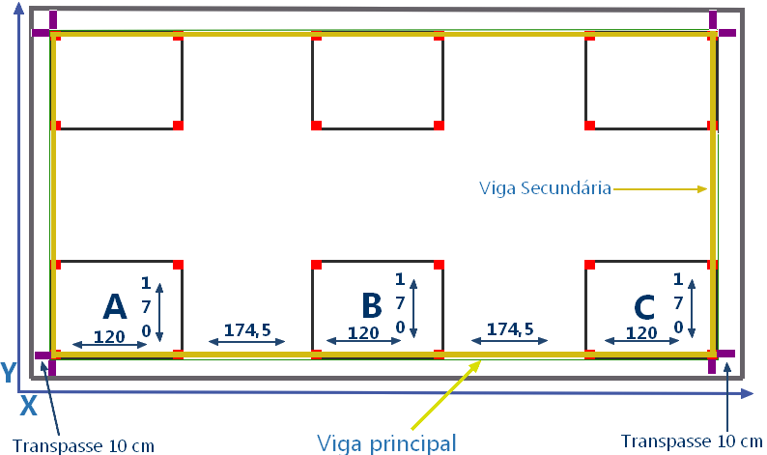

* + **Regra de escolha do tamanho das vigas principais.**

Sempre devem ser priorizadas o maior tamanho de viga possível a partir da fórmula abaixo:



**TamanhoNecessario** = (Transpasse * 2) + (Tamanho total de folgas em **x**) + (Tamanho total de travessas em **x**)

**TamanhoNecessario** =(10 * 2) + (174,5 + 174,5) + (120+120+120)

**TamanhoNecessario**=20+349+360=729 cm

Após obtermos o tamanho necessário, precisamos verificar se existe alguma viga maior que **729** disponível e então devemos selecionar a viga imediatamente maior que **729.** Caso não seja encontrada nenhuma viga nessas condições, devemos repetir o mesmo cálculo, porém com uma “torre” a menos no eixo **x.** Seguido o mesmo exemplo anterior, termiamos o seguinte cálculo:

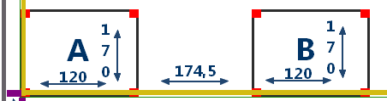

**TamanhoNecessario** =(10 * 2) + (174,5) + (120+120)

**TamanhoNecessario**=20+174,5+240=434,5 cm

E para espaço restante em X, fariamos o seguinte cálculo:

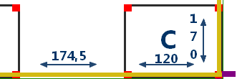

**TamanhoNecessario** = (10 * 2) + (174,5) + (120)

**TamanhoNecessario** = 20+174,5+120=314,5 cm

* + 1. **Cálculos em Z**

Cálculo do posicionamento e seleção do tamanho das peças nas cordenadas Z.

## Funcionalidades

## 6. Não Faz Parte do Escopo

Qualquer alteração não proposta neste documento.

# Fontes de Referência